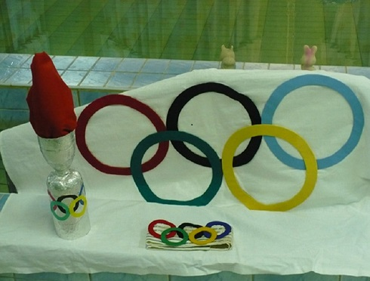

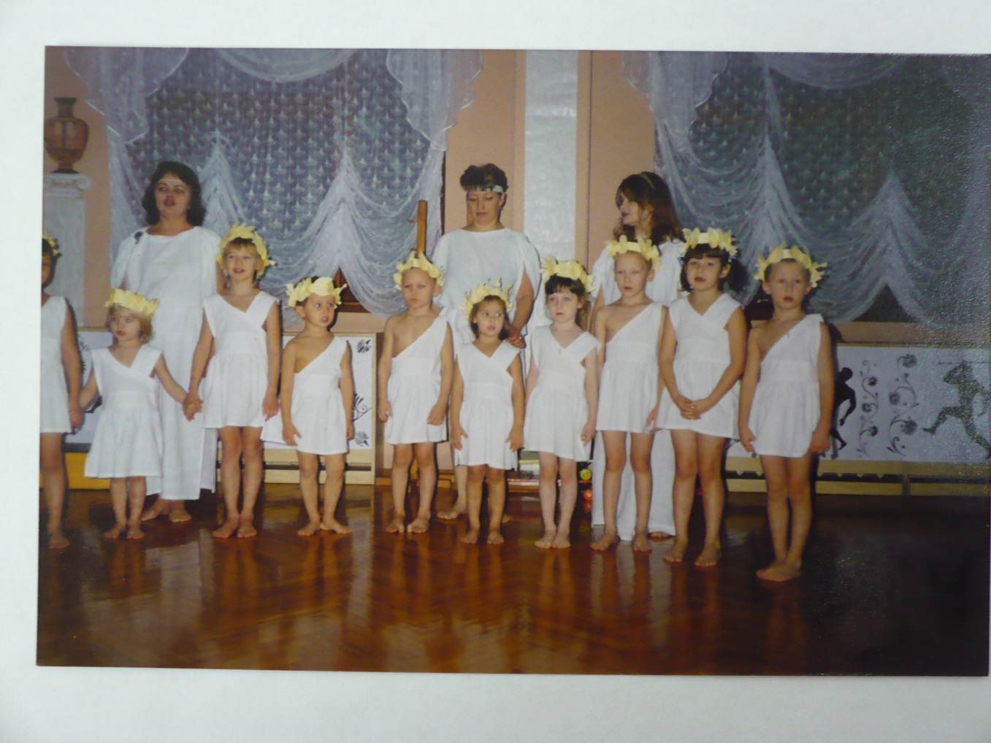

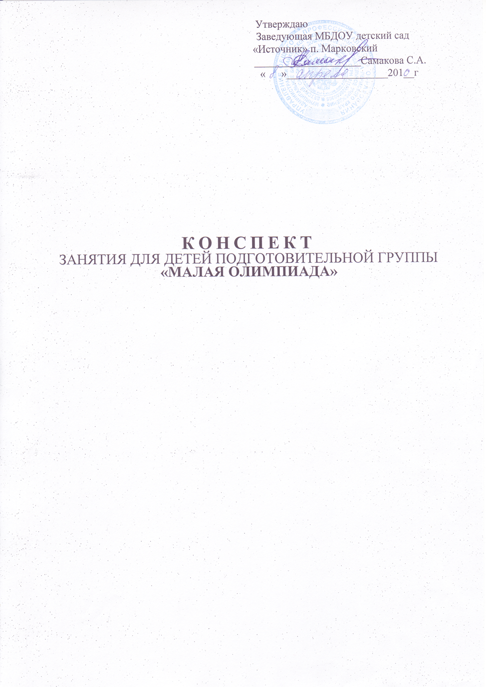

Конспект занятия по плаванию.
Для старшего возраста.
Инструктор: Машкова В.Б.
Тема: «Малая олимпиада».
Цель: Развитие у детей чувства физической красоты и стремления к победе.
Задачи:
1. Знакомить детей с видами спорта на воде и историей Олимпийских игр.
2. Закрепить навыки плавания стилями кроль на груди, кроль на спине, брасс.
3. Воспитывать дисциплинированность и чувство товарищества.
Оборудование: Флаг России, Олимпийский флаг, символический олимпийский огонь, изображения богов Древней Греции на плоскостных вазах, кубках, картинки с видами спорта на воде, цветные карандаши.
Проблемный вопрос: Что нужно спортсмену, чтобы участвовать в Олимпийских играх?

Тезис: «Мы верим твердо в героев спорта,
Нам победа как воздух нужна
Мы хотим всем рекордам
Наши звонкие дать имена!»

Ход занятия:
Ведущий: Сегодня мы с Вами отправимся в увлекательный мир спорта. Я расскажу Вам о первых в мире крупных соревнования - Олимпийских играх. Слышали что-нибудь о них? (ответы детей) Звучит греческая мелодия.
Первые Олимпийские игры прошли в Греции у подножья горы Олимп. На этой горе, по приданиям, жили боги. Так вот в честь бога Зевса и проводили эти состязания. Поэтому и назвали эти состязания олимпийскими. В Олимпийский год глашатаи разносили по городам радостную весть: «Все в Олимпию - священный мир объявлен! Дороги свободны! Да победят сильнейшие!»
Во время священных игр запрещались войны между враждующими городами.
В соревнованиях мог участвовать любой желающий.
Участники соревнований состязались обнаженными, они не стеснялись своего красивого, мускулистого, сильного тела.
Греки и богов изображали в виде красивых, стройных людей (показ изображения бога Зевса).
Сейчас, как и раньше, Олимпийские игры самые важные спортивные соревнования в мире. Они проводятся 1 раз в 4 года.
Страна, которой выпала честь принимать самых лучших, знаменитых спортсменов со всего мира, заранее готовится к этому событию.
Сплетение 5 колец - это символика Олимпийских игр. Она обозначает дружбу спортсменов 5 континентов Земли.
На каждых Олимпийских играх есть символ какого-нибудь животного. На Олимпийских играх в Москве был символ Олимпийский Мишка.
В 1 -ый день Олимпийских игр зажигается огонь - он считается священным. И именно поэтому на Олимпийских играх царит мир и соревновательный дух.
А не хотите ли вы ребята поучаствовать в нашей малой водной олимпиаде? (ответы детей).
А что нужно человеку, чтобы участвовать в Олимпиаде? (ответы детей)
К нам уже спешит Олимпийский священный огонь (под музыку заносят олимпийский огонь).
Ребята, а как вы думаете, перед соревнованиями, что делают все спортсмены? (ответы детей). А для чего нам нужна разминка? (ответы детей).
Разминка
Ходьба на носках | Руками тянемся к солнышку, а солнышко подарит нам свою энергию.
Ходьба на пятках. | Руки за головой, локти ровно в стороны. Энергия солнца входит в нас через головы.
Бег на носках | Бег считается самым полезным упражнением, особенно на чистом воздухе. Представим, что бежим по лесной тропинке или вдоль берега моря.
Бег с высоким подниманием колен. | Чтобы проснулись наши ножки, мы побегаем немножко - выше, выше ноги поднимаем - каждый шаг на хлопок.
Упражнения в ходьбе:  1. Дыхательные упражнения  2. Круговые движения рук вперед, назад.  3. Наклоны туловища на каждый шаг. | Руки вверх - вдох, вниз - выдох, руками обняли себя - вдох. Опустили - выдох.  Руки тоже надо подготовить к работе.  Гибкость нашего тела играет большую роль. Для этого выполним наклоны вперед, вниз, шагом, медленно, кончиками пальцев рук касаемся ноги поочередно.

Ребята, как вы считаете, к соревнованиям мы готовы? (ответы детей) вы знаете, что плавать можно разными стилями, а какими? (ответы детей).
Молодцы! Поэтому и мы тоже посоревнуемся. У нас будет 2 заплыва. Кто первый приплывает, тот стучит в бубен. А затем соревнуются те дети, которые были первые в двух заплывах.
1. Стиль Кроль на груди - 3 заплыва.
2. Стиль Кроль на спине - 3 заплыва.
3. Стиль Брасс - 3 заплыва.
Молодцы! Все показали свою силу и ловкость.
Посмотрите-ка, медвежонок приготовил нам загадки. Как вы думаете. Какой вид спорта изображен на этой картинке? (гребля на байдарках и каноэ и т.д.).
Да! Это гребля. Мы тоже включим этот вид спорта в нашу Олимпийскую программу. У нас с вами будут командные соревнования, каноэ нам заменит круг (дети делятся на три команды).
Гребля, лежа на груди в круге. Весла в руках - эстафета «Чья команда быстрее».
А здесь еще одна загадка, какой это вид спорта? (ответы детей). Да! Это красивый вид спорта. Все упражнения выполняются одновременно - синхронно, дружно, красиво - в этом виде спорта побеждают самые дружные команды.
Мы тоже с вами выполним с вами синхронные упражнения на воде. Будьте внимательны друг к другу. На цифру «5» упражнение заканчиваем.
Звезда на груди | Держимся за руки под счет 1,2,3,4,5
Поплавок | Держимся за руки
Звезда на спине | Руки опустим и положим на воду.
Упражнение «Стрела» | Повернулись в круг спиной, плывем из круга.
Упражнение «Винт» | Плывем в круг.

Закончили упражнения, взялись за руки, подняли руки вверх.
Молодцы ребята, выполняли упражнения дружно!
И еще одна загадка Мишутки.
Это какой вид спорта (ответы детей).
Правильно, водное поло.
Мы тоже любим играть в шуточное водное поло.
Делимся на 2 команды.
Игра - шуточное водное поло. На чьей территории окажется меньше мячей, та команда и победила. (3 раза).
Ну, вот и закончилась наша веселая олимпиада.
Когда заканчиваются соревнования, победителей награждают. Вы показали, что вы дружные, смелые, ловкие. Я дарю вам воздушные шарики, памятные олимпийские медали. А теперь нам пора прощаться.
Ребята, а какое у вас настроение? Пусть каждый нарисует свое настроение на коллективном портрете (цветные карандаши).
Песня «Прощание с Олимпиадой».
До свидания ребята! До свидания гости дорогие!

